《华师测评》介绍文档
一、本小程序开发目的
近年来，线上选课进行大学课程的学习已经成为大学生修读学分课程不可缺少的一部分。而线上选课往往有课程具体信息不透明，缺乏课程质量的具体反馈和老师教学评价的信息，使得学生在选课的过程中“摸着石头过河”，只能寄希望于运气，希望自己选到的老师能够认真教学。鉴于此，本小组成员开发了一个用于课程评价的小程序，通过学生对已经上过的课程进行综合而公平的评价，有效帮助学生了解课程教学质量，也能帮助老师了解教学上的不足，互相促进，共同提高。
二、本小程序基本功能
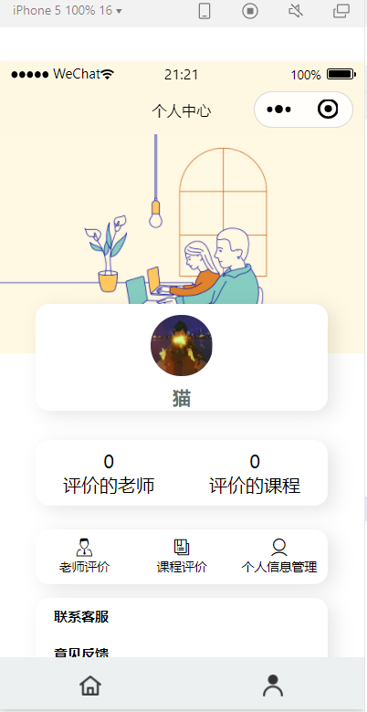
1. 主页面
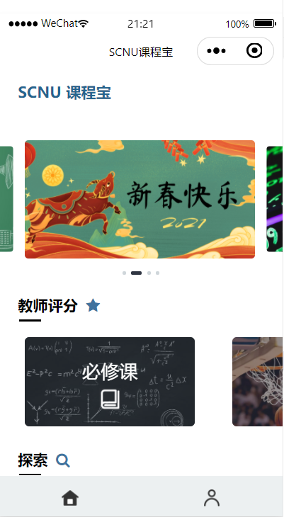
主页面如上图所示。小程序主体分为两大部分：功能区和用户区。功能区承载了课程评价的主体功能，用户在功能区选取功能，进入不同页面进行相应功能的使用。而用户区记载了用户使用的总体情况和与开发者相应的练习功能等。
2.主体功能
（1）评分
①评分对象
考虑到课程类型的不同，课程分为必修课和公选课两大部分。在功能区的教师评分区，即可选择不同课程类型开始评分。（如图）
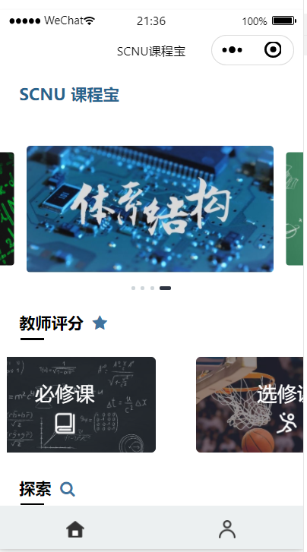
注：可以横向移动来选择课程类型。
选择课程类型后进一步选择相应的课程。
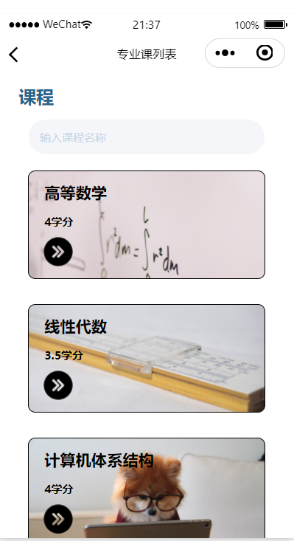
选定课程后进入老师页面，选择教授该课程的老师，正式开始评分。
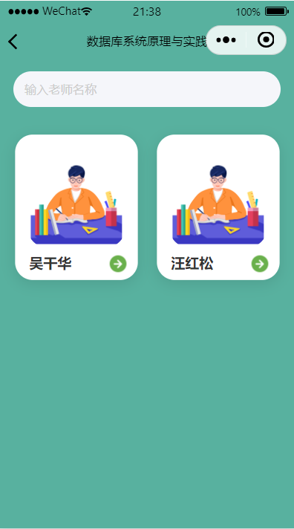
②评分制度
课程评分本小程序采用“课程老师综合评价制度”。即课程的评价区分不同老师，而不是只针对课程本身。比如点开A课程进入对应的老师界面，发现A课程有两位老师进行授课，用户可以对不同老师授课的A课程进行评价。
③评分要素
课程评分分为4个要素：纯干货，给分高，签到少，实践性。每个要素满分均为10分，分数与评分点成正比，如签到少的分数越高，表示该老师越少点名。最后系统根据四个要素的分别评分得出平均分记载入数据库中。同时用户可以根据下面的饼图，来看所有用户对四个要素的评分比。
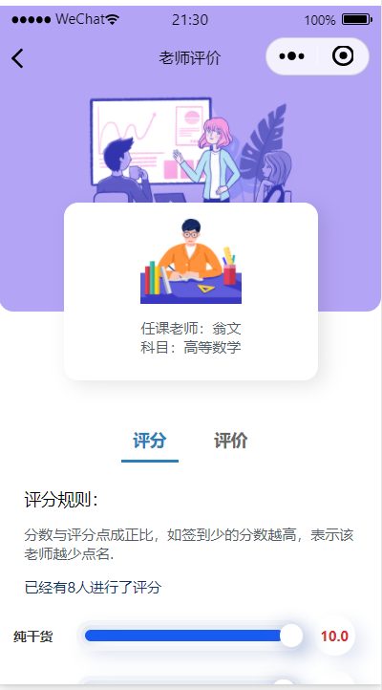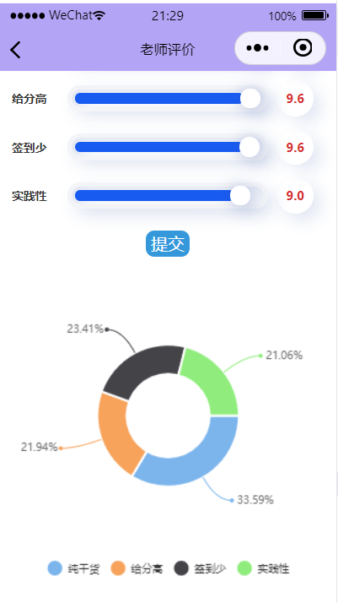
如图所示，用户只需要在四个要素的滚轮条上通过移动滚轮条来调节分数，最后点击提交即可实现评分。
④评论功能
在老师页面的评价副页面即可开始对该老师教授该门课程的具体情况进行评价。如图。
在评价的文字框里输入评价内容，点击提交即可实现。
同时，对于他人的评价可以点击小红心来表示你对他的赞同。
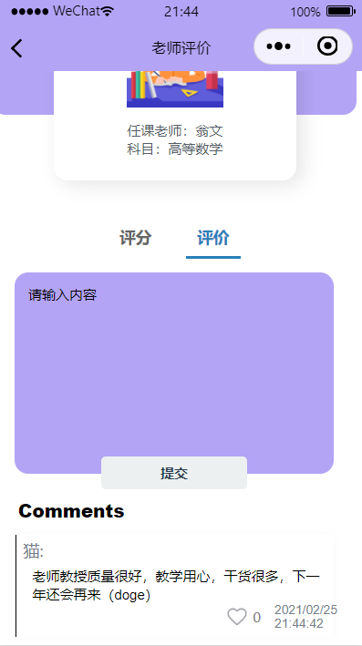
（2）排行榜功能
排行榜功能记录了所有课程评分的综合排名，在功能区的探索区域“老师排行榜”即可使用该功能。用户可以在界面十分直观的看到排名最高的课程和所授课的老师。
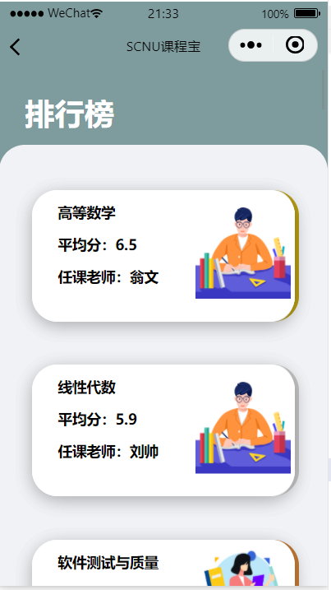
（3）课程练习
本功能提供不同课程相应的课程练习资料。考虑到收集练习资料的难度，本功能决定以用户开放分享资源为前提，不断丰富壮大小程序的资料数量。

